Coraz mądrzejsza analityka – polski startup pierwszym na świecie narzędziem do UX Automation

Pandemia sprawiła, że przedsiębiorcy nie tylko przenieśli swoją działalność do digitalu, ale również uświadomili sobie, że to zabieg niewystarczający. Bez dogłębnego zrozumienia potrzeb i zachowań użytkowników nie mają szans budowania przewagi na rekordowo konkurencyjnym rynku. Na pomoc przychodzi im więc analityka, ale ta mądrzejsza, ta 2.0. Za jej wprowadzenie odpowiada polski startup cux.io.

Automatyzacja UX to nie sci-fi, to fakt. W coraz większych ilościach danych spływających do przedsiębiorców znajduje się klucz do ich biznesowego sukcesu – analiza jakościowa, przewidywanie zachowań użytkowników, odnajdywanie punktów frustracji, wnioskowanie oparte na celach biznesowych. Niestety na rynku, poza czasem na analitykę, coraz częściej brakuje również niezbędnych do tego kompetencji.

CUX.io to polski startup specjalizujący się w wykorzystaniu machine learningu do analizy predyktywnej. Nowa wersja narzędzia umożliwia ograniczenie przetwarzania ogromnej ilości danych i wskaźników oraz skupienie się na wnioskowaniu w kontekście konkretnego celu biznesowego. Aplikacja wysyła alerty, wskazuje miejsca frustracji klienta, prezentuje skalę potencjalnych problemów i przygotowuje dane do szybkiego znajdowania rozwiązań. Znaczącym krokiem w kierunku automatyzacji procesów projektowania User Experience jest inteligentne wskazywanie ścieżek dla wybranych produktów i przewidywanie, jakie zachowania klientów wpłyną na wzrost sprzedaży, a które ten proces zahamują.

– Znamy bolączki współczesnych biznesów digitalowych i odpowiadamy na nie. Po roku badań i obserwacji rynku udało nam się wprowadzić nową kategorię narzędzi, jaką jest UX Automation – mówi Paulina Walkowiak, CEO cux.io. – Czas jest największą walutą, dlatego nasza aplikacja nie tylko przeprowadza sporą część analizy za użytkownika, ale również wspomaga wyciąganie wniosków opartych na celach biznesowych, czy wskazuje punkty frustracji userów.

Zdjęcie 1 Paulina i Kamil Walkowiak – założyciele cux.io
Dzięki zastosowaniu mechanizmów machine learning cux.io jest w stanie dostarczać użytkownikom gotowe insighty i wskazówki optymalizacji pod kątem celów biznesowych bez konieczności angażowania ich w oglądanie nagrań wizyt użytkowników, heatmap czy żmudnego przekładania danych jakościowych na ilościowe. Głównym celem jest dostarczanie gotowych rozwiązań mających zwiększać konwersję oraz wyeliminować wąskie gardła ścieżki zakupowej.

– Firmy poczuły, że bez zrozumienia konsumentów nie zbudują przewagi w sektorze produktów cyfrowych. Staramy się więc nie tylko wspierać ich innowacyjnym narzędziem, ale również szkoleniami ze sprawnego posługiwania się danymi oraz przekładania doświadczeń na łatwiej przyswajalne w biznesie liczby – dodaje Walkowiak.

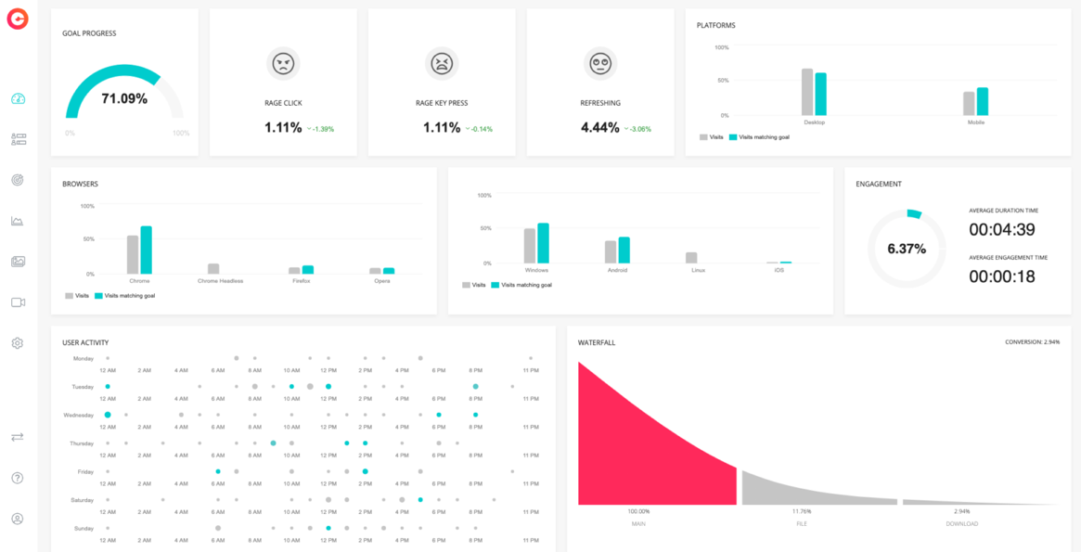
Zdjęcie 2 cux.io pozwala na mierzenie zachowań i frustracji użytkowników strony www

Dotychczas autorski program warsztatowy „Data-driven design” skupiający się na budowaniu efektywnej strategii analitycznej ukończyli pracownicy takich firm jak Adobe, ING Bank Śląski, PayU, Santander, Divante i wielu innych.

Obecnie cux.io obejmuje zasięgiem ponad tysiąc projektów ze 102 krajów, a w portfolio ma pracę z takimi klientami jak T-mobile czy Bruce Clay Europe. W ubiegłym roku startup otrzymał milion złotych dofinansowania w ramach Funduszu Czysta3.vc.

